05.05.2020r.
Temat dnia: Jesteśmy uprzejmi wobec innych.

- Proszę osłuchać się ze słowami i melodią piosenki Przepraszam, dziękuję, przepraszam (Świat Lolo)
Piosenkę znajdą Państwo pod linkiem: https://www.youtube.com/watch?v=DL6eWrZAizQ

Rozmowa na podstawie tekstu piosenki.

- Jakie magiczne słowa są wymienione w piosence?

- Dlaczego te słowa są magiczne?

- Kiedy używamy magicznych słów?

- Co to jest dobre wychowanie?

- Proszę powiedzieć jakich magicznych słów mogły użyć dzieci znajdujące się na obrazkach

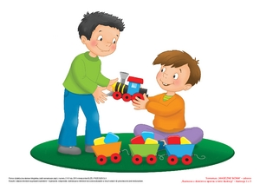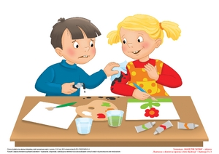

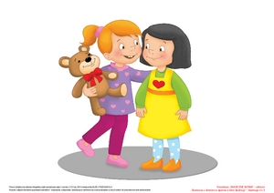
- Doświadczenie:

Zabawa badawcza Co jest słodkie, a co słone?

Proszę przygotować dwie szklanki z ciepłą wodą, dwie łyżeczki, sól, cukier.

Dzieci wsypują produkty do kolejnych szklanek i mieszają je łyżeczkami.

Proszę zapytać dzieci, dlaczego ich zdaniem cukier i sól zniknęły. Dzieci mogą spróbować powstałych roztworów, określając ich smak.

